製品別比較表（標準品との比較）
商品名 | ジゴキシン錠0.125mg「NP」 |  | ジゴシン錠0.125mg
販売会社名 | ニプロ株式会社
規格「一般名」 | 1錠中 「日本薬局方 ジゴキシン」 0.125mg含有
薬効分類 | ジギタリス配糖体製剤
薬 価 | 9.80円／錠
効能･効果 | ○次の疾患にもとづくうっ血性心不全（肺水腫、心臓喘息などを含む）  先天性心疾患、弁膜疾患、高血圧症、虚血性心疾患（心筋梗塞、狭心症など）、肺性心（肺血栓・塞栓症、肺気腫、肺線維症などによるもの）、その他の心疾患（心膜炎、心筋疾患など）、腎疾患、甲状腺機能亢進症ならびに低下症など  ○心房細動・粗動による頻脈  ○発作性上室性頻拍  ○次の際における心不全及び各種頻脈の予防と治療  手術、急性熱性疾患、出産、ショック、急性中毒  【標準品と同じ】
用法･用量 | ○ジゴキシンとして通常成人に対して  1.急速飽和療法（飽和量：1.0～4.0mg）  初回0.5～1.0mg、以後0.5mgを6～8時間毎に経口投与し、十分効果のあらわれるまで続ける。  2.比較的急速飽和療法を行うことができる。  3.緩徐飽和療法を行うことができる。  4.維持療法  1日0.25～0.5mgを経口投与する。  ○ジゴキシンとして通常小児に対して  1.急速飽和療法  2歳以下：1日0.06～0.08mg/kgを3～4回に分割経口投与する。  2歳以上：1日0.04～0.06mg/kgを3～4回に分割経口投与する。  2.維持療法  飽和量の1/5～1/3量を経口投与する。  【標準品と同じ】
添加物 | 乳糖水和物、D-マンニトール、結晶セルロース、トウモロコシデンプン、ヒドロキシプロピルセルロース、カルメロース、ステアリン酸マグネシウム、軽質無水ケイ酸、黄色5号 |  | 乳糖水和物、トウモロコシデンプン、ステアリン酸マグネシウム
規制区分  貯 法 | 劇薬、処方箋医薬品  室温・遮光保存 3年 |  | 劇薬、処方箋医薬品  遮光した気密容器、室温保存 3年
製 剤 | 商品名 | 外 観 （重量，直径，厚さ） |  | 性 状 | 識別ｺｰﾄﾞ
製 剤 | ジゴキシン錠0.125mg「NP」 | 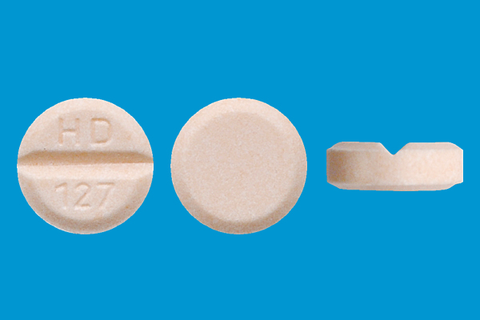  120mg 7.0mm 2.5mm |  | わずかに赤味をおびた  橙色の割線入り素錠 | HD-127
製 剤 | 標準品 0.125mg | 約60mg 5.5mm 2.3mm |  | 白色素錠（割線入り）
薬物動態  (生物学的  同等性) | 溶出試験  試験液：水（50rpm）における平均溶出率  （Mean±S.D.、n=12）  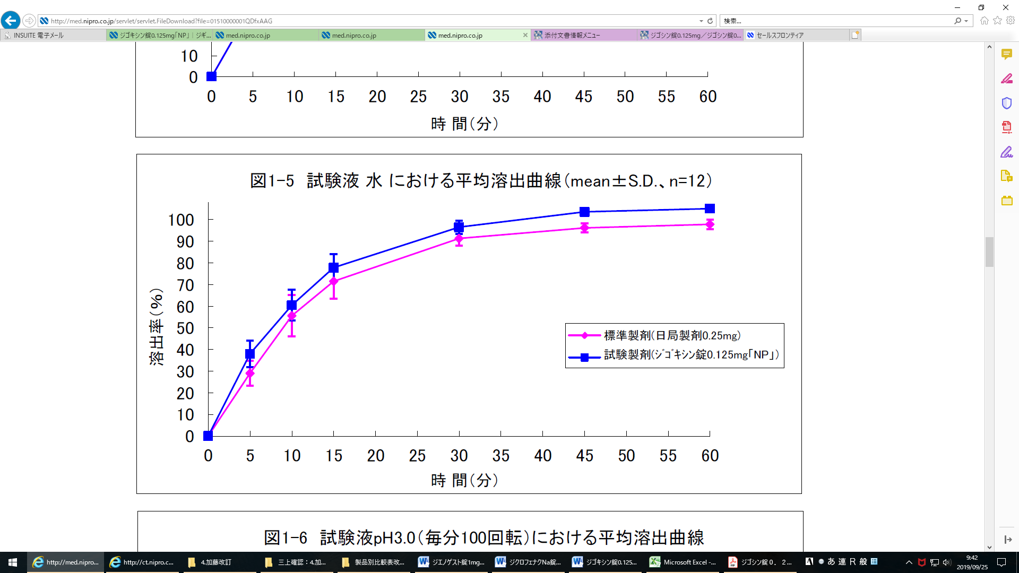  試験液：pH1.2、3.0、5.0、6.8、水で実施。  両製剤の溶出挙動は同等と判定された。 |  | 血中濃度比較試験  クロスオーバー法によりジゴキシンとして0.25mgを単回経口投与し、生物学的に同等と判定された。
備考
担当者、連絡先

